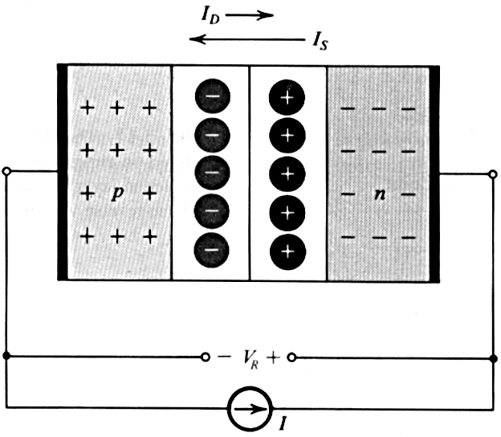
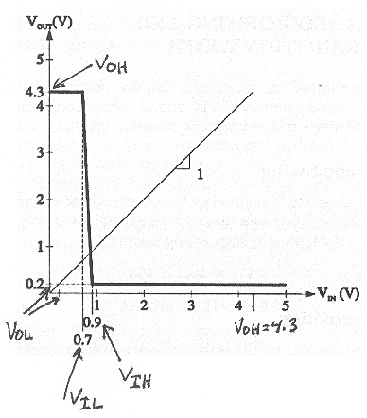
Ters eğilimlenmiş bir p-n kesitinde terminal akımı I = I_{S} – I_{D} olarak ifade edilir. Burada I_{S}, drift (saturasyon) akımını, I_{D} ise difüzyon akımını göstermektedir. Ters eğilimleme nedeni ile artan barier gerilimi, I_{D}’nin azalmasına neden olmuştur. Buna göre, I_{D} = I_{S} - I, I_{D} = 15 - 10 = 5nA bulunur. Isı artarsa, “minority carrier” sayısındaki artış nedeniyle I_{S} de artacağından, terminal akımı I da artacaktır.
SORU-1 (60p)
VTC çizimi yanda gösterilen inverter için V_{OH}, V_{OL}, V_{IL}, V_{IH}, V_{M}, Vsw değerlerini bulunuz ve VTC üzerinde bu noktaları işaretleyiniz.

Sözkonusu devre elemanı için NM_{H}, NM_{L} ve belirsiz bölge (undefined region) ne kadardır? Bulduğunuz değerleri yorumlayınız.
SORU-2 (40p) Ters eğilimlenmiş (reverse biased) bir p-n kesiminde (p-n junction), terminal akımı 10nA olarak ölçülmektedir. Ölçümün yapıldığı ısıda drift akımı 15nA olduğuna göre, uygulanan eğilimleme geriliminde akmakta olan difüzyon akımının değeri ne olmalıdır? Basit bir çizim üzerinde akımların yönlerini de gösteriniz. Isı artarsa ölçülen terminal akımı nasıl değişir? Niçin?

EEM 312 QUIZ-1
13.03.2006
İSİM:
V_{OH} = 4.3V V_{OL} = 0.2V V_{IL} = 0.7V V_{IH} = 0.9V
V_{M} ≅ 0.9V V_{SW} = V_{OH} – V_{OL} = 4.3 – 0.2 = 4.1V
NM_{H} = V_{OH} – V_{IH} = 4.3 – 0.9 = 3.4 V
NM_{L} = V_{IL} – V_{OL} = 0.7 – 0.2 = 0.5V
Undefined Region = V_{IH} – V_{IL} = 0.9 – 0.7 = 0.2V

Devrenin aşırı derecede asimetrik bir salınım yapısı var.
(V_{M}, V_{SW}’nin %20’si içinde). Noise Margin’ler de eşit değil, N_{ML} çok dar.

